洛氏硬度计技术参数
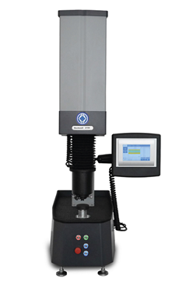
一、、设备用途：
用于测量材料洛氏硬度，包含常规洛氏标尺，也可通过硬度法进行端淬试验。
二、技术参数
- 硬度计标尺：
包含HRA、HRB、HRC、HRD、HRE、HRF、HRG、HRH、HRK、HRL、HRM、HRP、HRR、HRS、HRV、HB5、HR2.5、HR5、HR10、HBW2.5、HBW5、HBW10等
- 力值范围：1-187.5kgf
- 力值加载方式：闭环传感器加载
- 试验力加载方式：自动加载、卸载
- 压头固定方式：快速插拔，无需调节螺丝
- Z轴：电动Z轴升降，试台固定，压头升降完成测量
- 照明：LED工作区域照明
- 精度：符合EN-ISO 6508，ASTM E-18，ISO 2039,Din 51917
- 硬度值分辨率：0.01HR
- 10.打点精度：误差≤10um
- 保荷时间：用户自定义（增量为1秒）
- 硬度转换：洛氏、布氏、维氏自动转换
- 手动载物台：洛氏端淬测试X-Y工作台
- 设备控制：7寸触摸屏，用于数据跟踪、统计、间接验证、还可以通过USB或以太网端口导出数据
- 形状修正：凹面/凸面/球面自动修正
- 数据输出：USB和RS232
- 最大样品高度：254mm
- 喉深：200mm
三、配置清单
 | 货号 | 描述 | 数量
1 | 主机 | 洛氏硬度计主机，包括1.588mm原装进口球压头及四个备用球，φ63mm平试台 | 1
2 | 压头 | 原装进口120°金刚石压头，带ISO/ASTM证书 | 2
3 | 平台 | 端淬用手动平台，带数显千分尺，精度优于10μm，可手动进行端淬试验 | 1
4 | 标块 | 国产HRC标准硬度块高低值各1块，带ISO/ASTM证书 | 2
5 | 标块 | 国产HRA、HRB标准硬度块，带ISO/ASTM证书 | 2

四、其他配置
- 仪器工作台一个（满足承重仪器）、升降椅（高款）一个。
- 专用工具一套。

